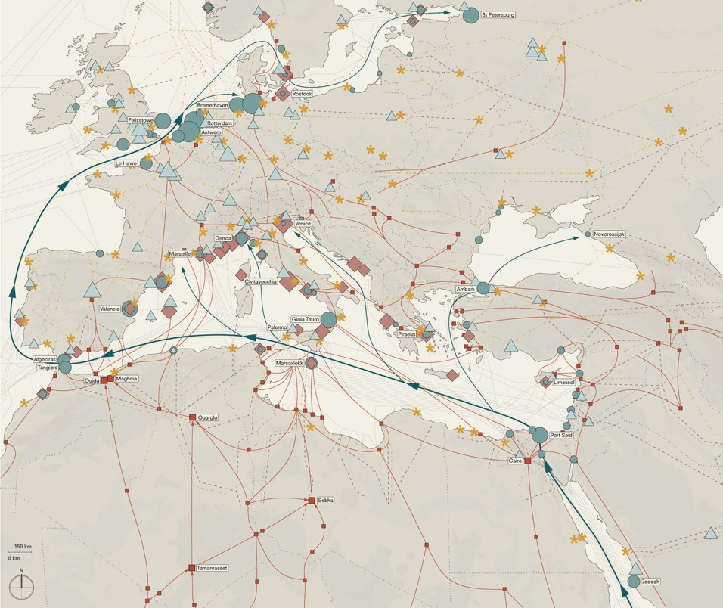Mediterranean flow system
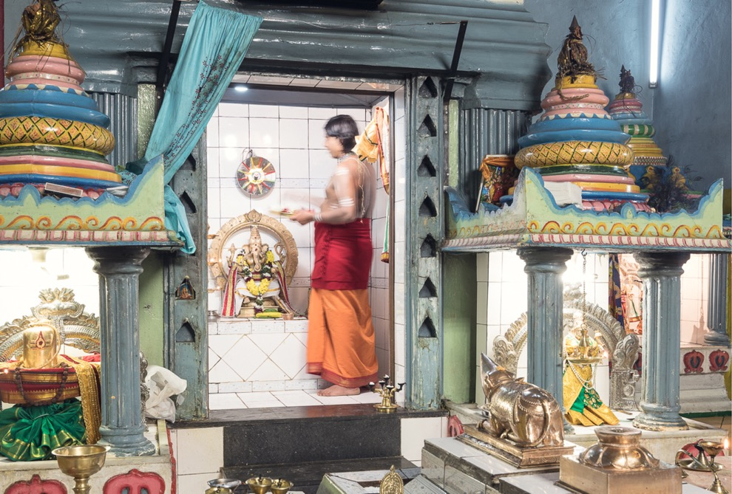
Hindu temple, via de Spuches, Palermo Atlas © Foto Delfino Sisto Legnani, courtesy OMA 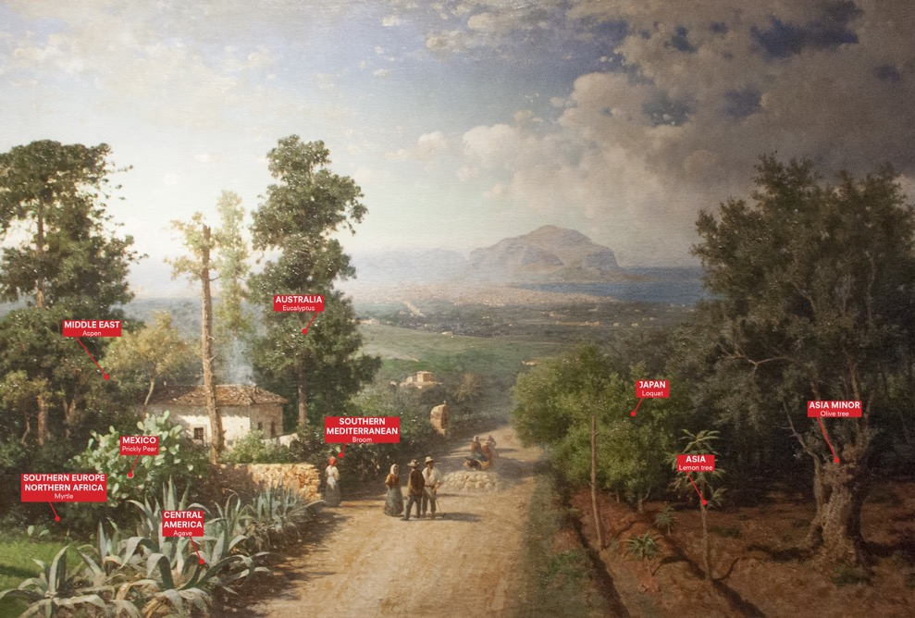
View of Palermo, Francesco Lojacono, 1875; Palermo Atlas, courtesy OMA
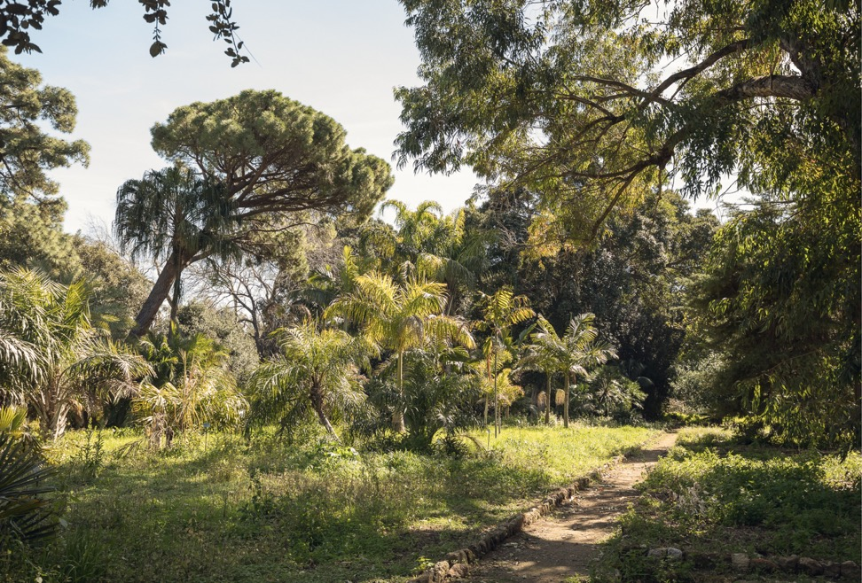
Orto Botanico, Palermo Atlas © Foto Delfino Sisto Legnani, courtesy OMA
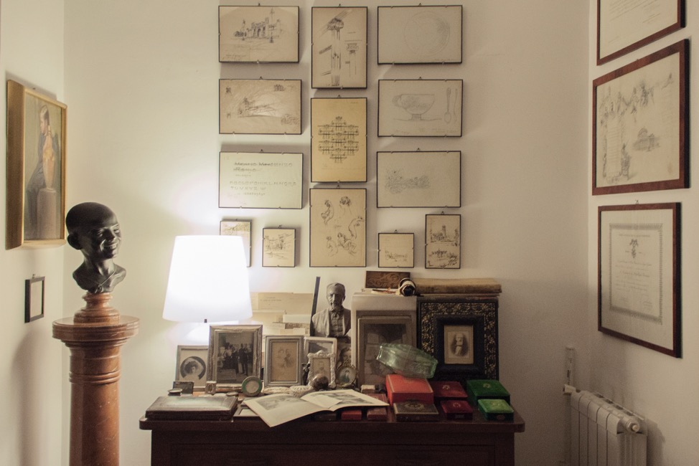
Archivio Basile, Palermo Atlas © OMA
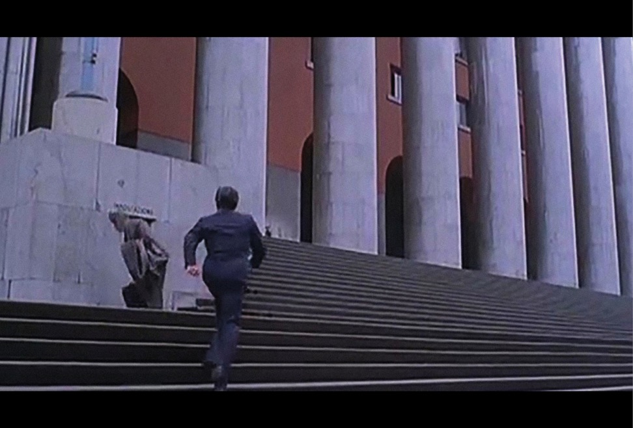
Palazzo Delle Poste da “La Cugina”, Aldo Lado, 1974; Palermo Atlas, courtesy OMA + Davide Rapp
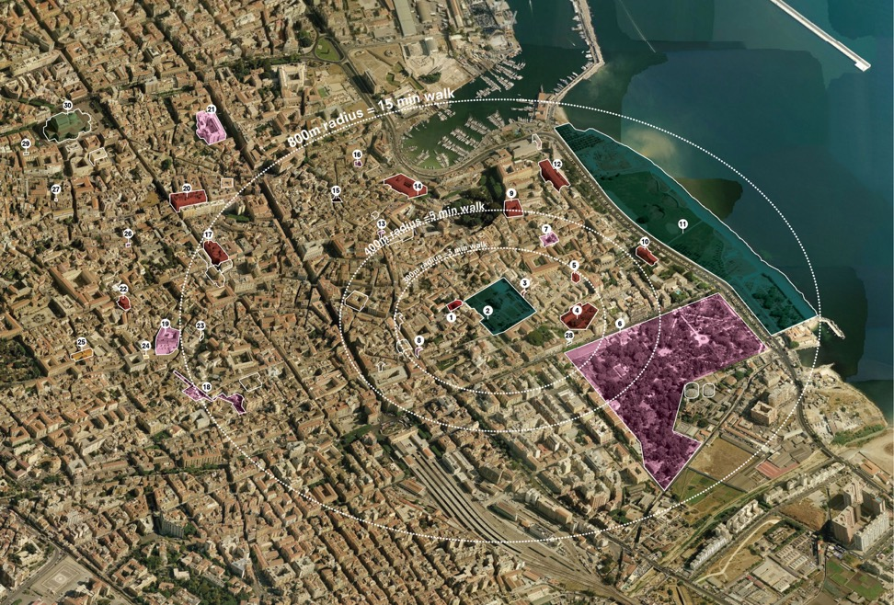
Strategy of intervention, Palermo Atlas © OMA

